###### KOMMUN

Cykelplan Vänersborg

[](http://www.google.se/url?sa=i&rct=j&q=&esrc=s&source=images&cd=&cad=rja&uact=8&ved=0ahUKEwiQ-6Xg887KAhWF8XIKHS6RDIgQjRwIBw&url=http://www.skolbilder.com/Malarbild-cykel-i16111.html&psig=AFQjCNEp6l61wWoHnnwalo5tRhAlOp0OcQ&ust=1454152807145202)

# **Cykelplan Vänersborg**

## Förord

Vänersborgs kommun har idag ingen cykelplan, det finns en planering för hur utbyggnaden av gång- och cykelvägar skall ske men inget mer övergripande planeringsverktyg. En cykelplan kan vara ett viktigt verktyg i arbetet med att förbättra möjligheterna att kunna cykla på ett säkert och bekvämt sätt. Det blir alltmer viktigt att hitta alternativ till bilen både för miljön och för framkomligheten i staden.

Att cykla är billigt, ger minimal miljöpåverkan och cykeln tar mindre yta i anspråk. Dessutom är det hälsosamt med regelbunden motion. Även för samhället i stort är det ekonomiskt hållbart och ger hög avkastning med investeringar i cykelinfrastruktur. Det visar en nyligen gjord studie av professor Stefan Gössling vid Lunds universitet i vilken det framgår att om samhällets kostnader och privata kostnader räknas samman blir bilens påverkan per kilometer 4,50 kronor medan cykelns påverkan endast 0,75 kronor per kilometer. Tittar man enbart på samhällets kostnad för en kilometer med bil blir den 1,47 kronor och nyttan för en cyklad kilometer blir 1,56 kronor.

Innehållsförteckning

Cykelplan Vänersborg 0

Förord 0

Inledning 1

Planens syfte och mål 1

Trafikplanering nationellt 2

Definitioner 3

Utgångspunkter och målsättningar 4

Cykelns roll i det hållbara samhället 4

På cykel i Vänersborg 4

CYKELVÄGNÄTETS UPPBYGGNAD 5

Kvalitetskrav 5

Trafiksäkerhet 5

Belysning 6

Passager och korsningar 6

Vägbeläggning och drift 6

Siktförhållanden 7

Dimensionering 7

Fasta hinder 8

Trygghet 8

Buskage och träd intill GC-vägen 8

Belysning 8

Tunnlar 9

Ödsliga GC-banor 9

Attraktivitet 9

Cykelolyckor 10

Cykelparkering 11

Cykelvägvisning 12

Kartor 12

Turism, fritid och rekreation 12

Föreslagna åtgärder 14

Utbyggnad av kommunala GC-vägnätet 14

Utbyggnad av regionala GC-vägar 21

Förbättringar av befintliga GC-vägar 24

Sammanfattning 27

Rekommendationer 27

Trafiksäkerhet 27

Belysning 27

Passager och korsningar 27

Vägbeläggning och drift 27

Dimensionering 28

Fasta hinder 28

Trygghet 28

Parkering 28

Vägvisning 29

Uppföljning 29

Andra kringinsatser 29

Genomförande 30

|  |  |  |  |  |  |  |
| --- | --- | --- | --- | --- | --- | --- |
| **Dokumenttyp** | **Dokumentnamn** | **Antagen** | | | **Antagen av** | |
| Plan | Cykelplan Vänersborg | 2018-03-28 | | | Kommunfullmäktige | |
| **Dokumentägare** | **Dokumentansvarig** | **Reviderad** | | | **Giltighet** | |
| Gatuenheten | Trafikingenjör | 2019-11-14 § 118 | | | Tillsvidare | |
| **Dokumentinformation** | | | **Diarienummer** | | | |
| Verksamhetsplanering av infrastrukturen för cykelvägar i Vänersborgs kommun | | | SBN 2016/225 | | | |
| **Ämnesområde** | | | | **Intranät** | | **Hemsida** |
| Plan för cykelinfrastrukturen | | | |  | |  |
| **Andra styrande dokument som omnämns** | | | | | | |
| Miljöprogram 2030 | | | | | | |

# Inledning

Cykelplanen för Vänersborg har tagits fram av Gatuenheten på Samhällsbyggnads-förvaltningen.

Remissinstanser har varit förutom tjänstemän på Gatuenheten även Cykelfrämjandet och kommunens nämnder och Agenda 21.

## Planens syfte och mål

Vänersborgs kommun har idag ingen egentlig cykelplan, det enda som finns är arbetsmaterial såsom en prioriteringslista över planerade GC-vägar. En trafikplan togs fram 2001 och där ingick självklart också cykelfrågorna och de flesta av de åtgärder som där föreslogs är idag genomförda. Det saknas dock en mer övergripande planering och det finns mycket mer än nyplanering av cykelvägar som är intressant för att främja cykling.

Vänersborg har ambitionen att växa från dagens cirka 38 000 invånare till 50 000

invånare år 2030. Fler kommuninvånare kommer att medföra en ökad mängd

transporter. Fler transporter och ökade krav på hållbart resande är en stor utmaning för transportsystemet. Transporterna behöver ske på ett smart sätt och då är cykeln

ett bra alternativ genom att den är enkel, snabb, bullerfri och bra för miljön.

Cykelplanen ska vara ett planeringsinstrument som syftar till att främja cykeltrafiken. Genom ett förbätt­rat gång- och cykelvägnät tillsammans med åtgärder för att motivera och informera invånarna till förändrat beteende kan fler bilburna trafikanter övergå till cykel. I förlängningen bidrar detta arbetet till att skapa en attraktivare kommun som är både miljövänligare och mer hälsofrämjande.

Målen för planen är att:

• Skapa ett logiskt gång- och cykelvägnät som kopp­lar samman viktiga målpunkter.

• Öka andelen cykeltrafik genom att förbättra cyklis­tens förutsättningar i trafiken och

visa på olika förslag till åtgärder för ett ökat cyk­lande.

• Minska antalet cykelrelaterade personskador.

Vid alla åtgärder i gång- och cykelnätet ska trygg­hetsfrågor beaktas och hänsyn tas till tillgängligheten för funktionshindrade.

Planen är mer detaljerad för pe­rioden 2020-2023 då den perioden ingår i mål- och resursplanen men föreslår också andra objekt som är tänkbara.

Bakgrund till valet av de föreslagna åtgärderna kan vara att det är saknade länkar, skolvägar, trafiksäkerhet, hur stort behovet är, samordningar med till exempel vatten- och avloppsarbeten eller beläggningsarbeten och exploateringar.

Nya cykelvägar kommer även att planeras i samband med nya exploateringar. Dessa cykelvägar bör då alltid bindas ihop med huvudcykelnätet.

## Trafikplanering nationellt

Trafikverket är den myndighet som ansvarar för planeringen av det statliga vägnätet och där ingår infrastruktur för cykel. De tar även fram planeringsunderlag och standarder för att skapa förutsättningar för en bra cykelinfrastruktur på det vägnät där de inte är väghållare.

Trafikverket skall också skapa förutsättningar för ökad cykling. Det görs bland annat genom att: sprida kunskap, forska inom cykelområdet, stärka cyklingens position i planeringen bland annat genom att utveckla cykelplaner och cykelbokslut, ta fram bättre planeringsunderlag som till exempel resvaneundersökningar och vägdata.

Det är i större tätorter som potentialen är störst för att få fler att välja cykeln framför bilen. Det är där Trafikverket ska fokusera först och främst på att öka cyklingens andel. En viktig del i detta är samarbete med kommunerna för att få till sammanhållna cykelstråk. Det sker bland annat genom samfinansiering, där de regionala plan-upprättarna står för 50 procent och kommunen för 50 procent av anläggningskostnaden.

Även Sveriges regering vill att cyklingen skall öka, cykling ska i högre grad beaktas när man planerar transportsystem – även ur ett nationellt perspektiv. Därför håller regeringen i dialog med berörda aktörer på att ta fram en nationell cykelstrategi som beräknas vara klar under 2017.

## Definitioner

Cykelbana/ Cykelväg Väg eller avgränsad del av väg avsedd för trafik med cykel och moped klass 2. Cykelbanor har normalt dubbelriktad trafik.

Cykelfält Körfält som genom vägmarkering anvisats för cykel och moped klass 2. Cykelfält är alltid enkelriktade.

Cykelpassage En del av en väg som är avsedd att användas av cyklande eller förare av moped klass II för att korsa en körbana eller en cykelbana och som kan anges med vägmarkering. En cykelpassage är bevakad om trafiken regleras med trafiksignaler eller av en polisman och i annat fall obevakad.

Cykelöverfart En del av en väg som enligt en lokal trafikföreskrift är avsedd att användas av cyklande eller förare av moped klass II för att korsa en körbana eller en cykelbana och som anges med vägmarkering och vägmärke.

GC Gång och cykel.

Gångbana Väg eller avgränsad del av väg avsedd för gående. På gångbanan får man inte cykla (undantag barn till och med det år de fyller åtta år). En trottoar är en gångbana.

Gångfartsområde Trafiken i ett gångfartsområde sker efter gång-trafikanternas förutsättningar. Fordon ska begränsa sin hastighet till gångfart och har väjningsplikt mot gående. Cykel är ett fordon.

Gågata Som gångfartsområde med skillnaden att motor-driven trafik är förbjuden med vissa undantag.

VGU Vägar och Gators Utformning. Publikation inne-hållande råd och riktlinjer. Ges ut av Trafikverket och Sveriges Kommuner och Landsting.

Huvudstråk GC-vägar som har tydliga målpunkter och dimensioneras för större flöden. De bör vara minst 3 meter breda och om målpunkter finns på båda sidor om bilvägen bör det finnas GC-väg på båda sidor om den. Det bör finnas något, minst en målad linje, som skiljer cykel- från gångtrafiken.

Lokala stråk GC-vägar som knyter an till huvudstråken och har en minsta bredd på 2,5 meter. Kan även innebära cykling i blandtrafik.

Rekreationsstråk GC-vägar som kan ha en lägre standard, till exempel belagda med grus istället för asfalt.

# Utgångspunkter och målsättningar

## Cykelns roll i det hållbara samhället

Det finns en stor potential att överföra kortare resor från bil till cykel. Resor som har särskilt stor poten­tial är skolresor, arbetsresor (många är kortare än 5 km) och kombinationsresor med kollektivtrafik. Den fysiska utformningen och planeringen är en viktig del för en övergång från resor med bil till gång och cykel.

Målet med cykelplaneringen är att cykelvägnätet ska möta och uppfylla cyklisternas krav och bidra till att fler människor väljer att cykla. Om fler väljer cykeln istället för bilen kan samhället både få ekonomiska vinster och dra miljövinster i form av minskade utsläpp, och cyklisterna får vinster i form av bättre hälsa och bättre ekonomi. Allt detta ligger också helt i linje med kommunens antagna miljöprogram 2030 som bland annat skriver om att det ska vara enkelt att ta sig till fots eller cykel till grönområden och strandmiljöer. Miljöprogrammet pekar också på att få en tystare och renare stad genom att få fler att cykla. I miljöprogrammet lyfts även att kommunen ska agera föregångare när det gäller att ställa om till miljösmarta transporter och att cykelvägnätet ska vara sammanhängande och väl utbyggt.

Det är numera ett accepterat faktum hos forskare inom området att nya eller förbättrade länkar i ett transportsystem genererar ny trafik. Sambandet mel­lan infrastrukturinvesteringar och trafikgenerering gäller främst motoriserade transporter men kan antas gälla i lika hög grad om inte än mer för cykeltrafik. En ny cykelinfrastruktur skapar alltså ny cykeltrafik.

Stadsutvecklingen är föremål för en ständig diskus­sion där en ny syn på stad och trafik börjar framträda. Stad och trafik förutsätter varandra, utan trafik ingen stad. Trafikfrågan måste därför lösas genom att man anlägger en helhetssyn på staden och samhället i stort. Visionen de flesta strävar efter är den blandade och attraktiva staden för alla, en gång- och cykelstad med ändamålsenlig kollektivtrafik där även biltrafiken fungerar.

## På cykel i Vänersborg

Vänersborg har bra förutsättningar för cykling. Det är relativt plant och cykelvägnätet är ganska bra utbyggt framför allt i tätorterna. Utanför tätorterna saknas det dock ett antal sträckor som det finns behov av att bygga ut.

Däremot saknas det underlag för hur många som egentligen cyklar och var de cyklar. Inga resvaneundersökningar är gjorda och endast enstaka cykeltrafik-räkningar finns. Några inventeringar av cykelparkeringar finns heller inte. Nyligen inköpta cykelräknare kommer dock att ge ett bättre underlag framöver.

GC-vägarna i Vänersborg utgörs idag nästan uteslutande av dubbelriktade GC-banor där cyklister och fotgängare samsas om utrymmet. Separering av fotgängare och cyklister sker endast på ett fåtal sträckor och cykelfält förekommer endast på Drottninggatan. GC-banorna är vanligtvis 3 m breda. Det är i regel ingen skillnad i bredd mellan de sträckor som klassas som huvudstråk och de lokala stråken. De allra flesta GC-sträckorna är belagda med asfalt, de som är grusbelagda är mer att betrakta som rekreationsstråk.

Vänersborg har en del enkelriktade gator och för cyklister kan de ställa till problem, omvägarna kan bli långa. Ur cyklisters synvinkel vore det bra om det kunde tillåtas att cykla mot färdriktningen men för att kunna tillåta detta med tillfredsställande trafik-säkerhet så krävs en viss bredd av vägen. Tyvärr är gatorna som är enkelriktade i Vänersborg för smala för detta, i alla fall om det skall finnas parkering längs gatan också. Det kan ändå vara något som kan studeras och diskuteras närmare vilket som skall prioriteras i framtiden, bilparkering eller cykling mot enkelriktat.

Cykelvägnätet har idag bristfällig vägvisning. Det finns en del skyltar för anslutningar till regionala nät men vägvisning till målpunkter inom staden saknas till stor del.

Cykelkarta är också något som behöver uppdateras och tryckas upp för spridning. Den karta som finns är från 2011 och den tryckta upplagan är slut. En ny cykelkarta har nu tagits fram och kommer att läggas upp på hemsidan samt tryckas upp.

De flesta GC-vägar i Vänersborg kan betraktas som bra ur ett trygghetsperspektiv bland annat på grund av att de flesta ligger utmed bilvägar. Under senare delen av 2016 genomfördes ett belysningsprojekt i ett område i syfte att göra upplevelsen mer trygg. Detta arbete skall fortsätta i fler områden under de närmsta åren.

# CYKELVÄGNÄTETS UPPBYGGNAD

## Kvalitetskrav

För att uppnå ett säkert, tryggt och attraktivt GC-vägnät måste man ta hänsyn till en rad olika krav utifrån de regelverk som finns, främst från VGU.

## Trafiksäkerhet

Vägnätet ska utformas så att risken för trafikolyckor minimeras.

Där de olika trafikslagen måste samsas om utrymmet uppstår konflikter när det gäller utrymme och hastighetsskillnader. En separering av olika trafikslag ökar säkerheten och framkomligheten. Även om cykelplanens övergripande syfte är att öka andelen transporter med cykel så finns det fler trafikslag att ta hänsyn till. GC-banorna nyttjas även av andra, som till exempel gångtrafikanter, mopedister (klass 2) och personer som använder elrullstol. Även för dessa grupper är GC-banorna ofta det säkraste och bekvämaste sättet att ta sig fram.

Vid resor till arbete och skola vill ofta cyklisten kunna hålla en högre hastighet och bör helst vara separerad från fotgängarna. Det kan vara svårt att få till de bredder som krävs för separering, och avvägning måste ske från fall till fall med avseende på trafik-säkerhet, framkomlighet, kostnad och beräknad mängd cyklister och fotgängare. Även elcyklar, som kan förväntas bli vanligare i framtiden, medför högre genomsnitts-hastigheter. Vid behov kan mopedister hindras att använda GC-banan genom en lokal trafikföreskrift och tilläggstavla. Detta ska dock endast göras när mopedisten har ett trafiksäkert alternativ.

För ökad säkerhet kan cyklisterna separeras från biltrafiken genom skilda körfält eller avskiljas med kantsten, skiljeremsa, vägräcke med mera. Blandtrafik bör endast tillämpas på lokalgatorna där trafikmängden är mindre och hastigheten lägre. På huvudgatorna tillåts högre hastigheter och trafikflödet är högre, det medför att separerade GC-banor bör finnas på detta vägnät.

## Belysning

Även om cyklar är försedda med lampor är deras främsta uppgift att synliggöra

cyklisten för andra trafikanter, och inte att lysa upp vägen. Därför är belysning av GC-banorna viktig för att man ska ha möjlighet att upptäcka hinder och andra trafikanter i god tid i mörker. Belysningen är även viktig för att kunna läsa av vägens riktning. Av den anledningen ska man sträva efter en enhetlig lösning med ljuspunkterna placerade på samma sida av vägen, på samma avstånd mellan punkterna och med samma typ av belysning. Där GC-banan ligger i direkt anslutning till bilvägen kan gatubelysningen utgöra tillräcklig belysning.

## Passager och korsningar

[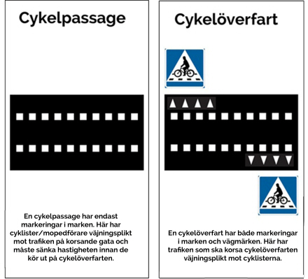](http://www.google.se/url?sa=i&rct=j&q=&esrc=s&source=images&cd=&cad=rja&uact=8&ved=0ahUKEwiZ_KjUs9bKAhUK1XIKHRFoBrQQjRwIBw&url=http://www.sundsvall.se/Aktuellt/Nyheter/Nyheter/Cykeloverfart-byter-namn-till-cykelpassage/&psig=AFQjCNE3-KcvyfPFPexx7nyMfEnIKHH_fw&ust=1454410550052109)Där olika trafiknät korsar och ansluter till varandra ställs höga krav på trafikanternas förmåga att interagera. Passagerna ska utformas så att samspelet underlättas. Det ska vara bra siktförhållanden så att trafikanterna upptäcker varandra i god tid. Det ska vara tydligt hur ytan är uppdelad för olika trafikslag och färdriktningar. Vägmärken och målningar ska tydliggöra korsningen och skapa uppmärksamhet på de villkor som gäller. Där GC-banor korsar bilvägar med måttliga trafikflöden ska utformningen göras efter de oskyddade trafikanternas

förutsättningar. Detta kan ske till exempel

genom att anlägga genomgående cykel-

passager. Vid korsningar med högre flöden

ska biltrafikens barriäreffekt reduceras, med

planskildhet eller trafiksignaler.

Som cyklist är man känslig för onödiga

stopp, man vill kunna fortsätta cykla när

man har farten uppe. Antalet korsnings-

punkter ska därför begränsas på huvud-

stråken. I korsningar ska man prioritera

cykeltrafiken framför biltrafiken i så stor

utsträckning som möjligt.

## Vägbeläggning och drift

Skicket på vägbeläggningen har stor inverkan på trafiksäkerheten för cyklister. Asfalt med gropar, kanter och större ojämnheter ökar risken för att köra omkull, likaså löst grus. Betäckningar på brunnar, dräneringsrännor med mera måste vara fria från vassa kanter och sitta med någon centimeters försänkning i asfalten. Skador ska åtgärdas så snart som möjligt. Felanmälningar från allmänheten kan vara ett bra sätt att snabbt få information om åtgärdsbehov.

Vid drift- och vägarbeten som kräver att GC-banan stängs av måste det finnas möjlighet att passera på ett säkert sätt. Omledningsvägen måste göras så kort som möjligt och erbjuda god komfort. Som cyklist påverkas man mer av snö och halka än man gör som bilist. För att fler ska cykla även vintertid måste vinterväghållningen på cykelvägnätet ha högsta prioritering. Snöröjning bör ske stråkbaserat så att hela sträckan till viktiga målpunkter är framkomlig. Om GC-banorna inte är snöröjda riskerar man att cyklisterna väljer att cykla bland biltrafiken, vilket försämrar säkerheten. Snöröjningen måste utföras på ett sådant sätt att det inte lämnar snösträngar eller snöklumpar på GC-banan. Samordning mellan snöröjning på GC-väg och bilväg måste samköras så längt det går för att inte snön från bilvägen hamnar på en röjd GC-väg.

Halkbekämpning är viktigt för att minska olycksrisken vintertid. Man bör vara nog-grann med att välja rätt material till grusning. Gruset får varken vara onödigt vasst så att cyklisterna får punktering eller så runt att det rullar bort från vägbanan. Lika viktigt som det är att utföra halkbekämpning är det att gruset sopas bort så snart barmarks-förhållanden börjar råda. Detta är särskilt viktigt i snäva kurvor och i branta backar.

På senare tid har även begreppet sopsaltning dykt upp för att få ännu bättre cykelbanor på vintern. Försök pågår i en del kommuner och vi följer detta med intresse för att se hur utvärderingarna kommer att bli. Det finns både för- och nackdelar med denna teknik. Fördelarna är att man som cyklist oftast har rena fina cykelbanor även på vintern och förhoppningsvis ger detta fler cyklister men också färre olyckor. Nackdelar är negativa miljöeffekter samt att det kan ge en falsk trygghet. Med risk för återfrysning av saltade ytor kan det istället vara en trafikfara. Det krävs också avsevärt högre bemanning och ekipaget är tungt och svårmanövrerat.

## Siktförhållanden

Goda siktförhållanden är en förutsättning för att samspelet mellan olika trafikanter ska kunna fungera och för att hinder ska kunna upptäckas i tid. Sikten får inte skymmas av till exempel skyltar, staket, parkerade bilar eller häckar. Det är viktigt att man planerar för växtligheten och till exempel undviker att plantera buskar i innerkurvor och vid tunnlar.

## Dimensionering

Ytorna som avsätts för cykeltrafik måste dimensioneras på ett sätt som främjar

säkerheten. På dubbelriktade sträckor måste bredden anpassas så att cyklisterna

kan mötas och cykla om varandra på ett säkert sätt. På sträckor där fotgängare och

cyklister blandas ska det finnas tillräcklig plats så att utrymmeskonflikter inte uppstår,

detta är särskilt viktigt på huvudstråken där trafikmängden är högre.

På gator med kantstensparkering måste man säkerställa att olyckor med öppnande bildörrar förebyggs genom att göra uppställningsplatsen bredare, eller med skyddszoner.

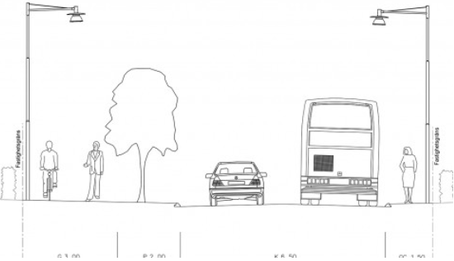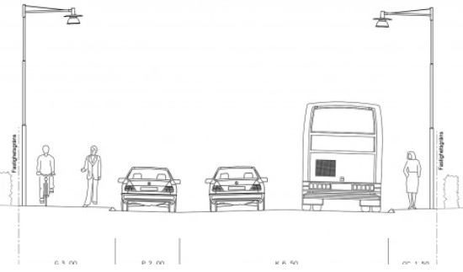

## Fasta hinder

Fasta föremål i cykelbanans närhet utgör en fara. Därför måste antalet fasta föremål

begränsas till ett nödvändigt minimum. Alla föremål måste ha en hög synbarhet och

hinder som inkräktar på cyklistens utrymme måste förses med reflexer.

Om man måste begränsa framkomligheten med ett hinder ska man i första hand välja konstruktioner som är eftergivliga vid en eventuell påkörning. Betongsuggor, stenar, fasta bommar med mera ska därför undvikas. Man måste ta hänsyn till att cyklister som använder cykelkärror behöver större utrymme.

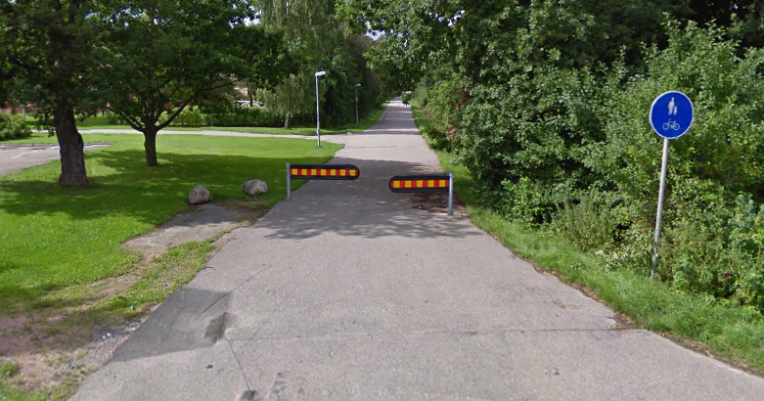

Bilspärrar på Stjärnvägen

## Trygghet

Cykelvägnätet måste kännas tryggt för trafikanterna, det räcker inte med att det är

trafiksäkert. Känslan av otrygghet kan göra att cyklisterna inte använder GC-banan

som planerat. Att man väljer alternativa vägar kan leda till att man istället utsätter sig

för trafikfaror. Tryggheten är subjektiv och känslan av otrygghet behöver inte alltid

vara rationell.

## Buskage och träd intill GC-vägen

För att känna sig trygg vill man kunna överblicka sin omgivning, denna känsla

förstärks under dygnets mörka timmar. Buskage och träd längs GC-banan kan

skymma sikten och skapa mörka partier. Det är därför viktigt att området kring GC-banan hålls öppet från tät vegetation. Detta är särskilt viktigt i mer ödsliga områden.

## Belysning

Nattetid är belysningen mycket viktig för trygghetskänslan. Belysningen måste vara

tillräcklig för att lysa upp både GC-banan och sidoområden. Placeringen av

ljuskällorna ska göras så att man får ett indirekt ljus med mjuk skuggbildning.

Skuggor kan uppfattas som hotfulla och de gör det svårt att se ansiktsuttryck. Med

rätt ljusgestaltning upplevs GC-banorna inbjudande även nattetid.

## Tunnlar

Tunnlar kan upplevas som otrygga, särskilt nattetid. Det smala utrymmet gör att man

kan känna sig instängd och utan flyktmöjligheter. Tunneln ska därför vara bred och

ljus så att denna känsla motverkas. Anslutningarna till tunneln ska vara vida och med

god sikt så att man inte överraskas av andra trafikanter. Det får inte finnas dolda ytor

och gömställen vid tunnelmynningarna.

Belysningen i tunneln ska vara mjukt reflekterad från taket och väggarna. Kontrasten

mellan belysningen i och utanför tunneln får inte vara så kraftig att man riskerar att

bländas eller att GC-banan upplevs som mörk utanför.

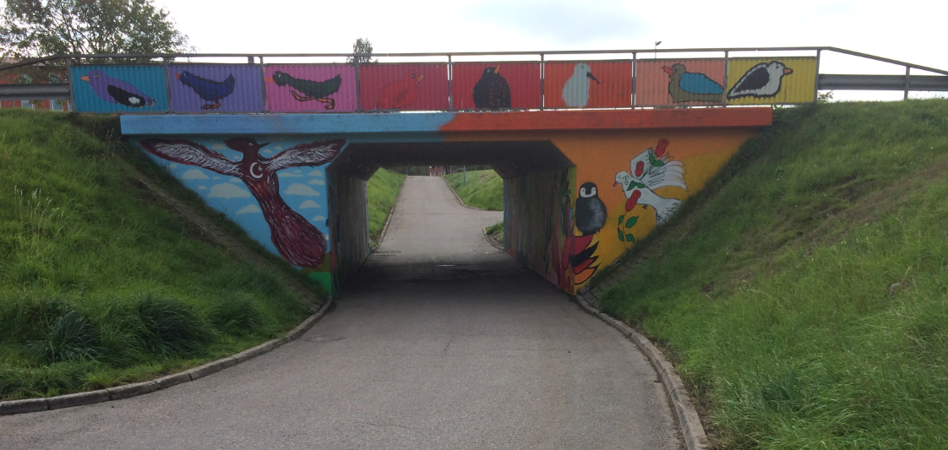

GC-tunnel under Gropbrovägen

## Ödsliga GC-banor

GC-banor som ligger på avstånd från bebyggelse och där få personer är i rörelse kan

kännas ödsliga och otrygga. Detta är extra påtagligt nattetid då man ogärna cyklar

genom industriområden, mörka parker, skogspartier med mera och hellre väljer sträckor där fler personer vistas. Man vill helst ha andra människor i närheten och kunna påkalla uppmärksamhet om något skulle hända. När man planerar nya GC-banor ska man ta detta i beaktande och se till att ödsliga partier byggs bort i så stor utsträckning som möjligt.

## Attraktivitet

Förutom att cykelvägnätet ska vara säkert och tryggt behöver det även vara attraktivt

nog för att locka fler att välja cykeln.

Som cyklist vill man helst cykla den kortaste sträckan mellan två punkter. Det är

därför viktigt att GC-banorna görs så gena som möjligt. Det ska vara enkelt och

smidigt att ta sig fram. Det bör helst vara enklare att cykla än att köra bil.

Barriäreffekter ska reduceras genom planskilda korsningar och broar på strategiska

platser som förkortar reseavstånden.

GC-vägnätet ska ha tydlig vägvisning. Det ska vara lätt att hitta till olika platser och

tydligt var man cyklar på bästa och säkraste sätt. Påbuds- och vägvisningsskyltar

fungerar även som marknadsföring av cykelvägnätet och visar att det finns bra

alternativ till biltrafik. Vägvisningsskyltar för cykel bör utformas efter nationell

standard. Linjeföring med kantstenar och målningar ska utformas så att det är lätt att

avläsa hur man ska placera sig i korsningar och passager.

Komforten är viktig för att cykeln ska kännas som ett bra alternativ till bil. För att

cykeln ska kunna fungera för arbetspendling måste det vara bekvämt att cykla även i

relativt höga hastigheter och vägbeläggningen ska vara jämn och slät.

## Cykelolyckor

Cyklister är utsatta trafikanter, en olycka kan även i låga hastigheter leda till svåra skador. Detta ställer extra krav på de förutsättningar som erbjuds cyklis­ter, men också på cyklisternas beteende. Efterlevna­den av trafikregler hos cyklister är dock varierande vilket kan bero på dels nonchalans, dels okunskap eller att trafikmiljön inte är utformad på cyklisternas villkor. För att uppnå god trafiksäkerhet krävs både en god utformning och ett trafiksäkert beteende.

Bland cyklister är singelolyckor den vanligaste ska­deorsaken, så som avkörning, fall eller kollision med fasta hinder. Nationellt visar statistik att över 70 pro­cent av de cyklister som skadats i trafiken har ådragit sig skadorna i singelolyckor. Av de svåra

[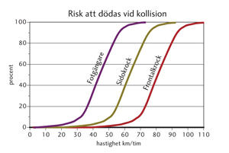](https://www.google.se/url?sa=i&rct=j&q=&esrc=s&source=images&cd=&cad=rja&uact=8&ved=0ahUKEwjckva77-rLAhWB1ywKHRVfB8oQjRwIBw&url=https://www.pitea.se/Invanare/Trafik-gator/Trafiksakerhet/Hastighetsplan/&bvm=bv.118353311,d.bGg&psig=AFQjCNG5bvGLZ5wOLq28N-6z4S-Xn-9zlw&ust=1459511814580203)skadorna är hälften singelolyckor. De oskyddade trafikanternas trafiksäkerhet kan hänföras till bilarnas hastighet, om man blir påkörd

av en bil i 30 km/tim är risken att bli dödad ca 10 %,

det vill säga att man har goda chanser att överleva.

Vid 50 km/h har man små chanser att överleva vid en

påkörning, då är risken att bli dödad 70-80 %.

Av trafiksäkerhetsskäl och människans förmåga att

tåla krockvåld har därför hastighetsgränserna 30 km/h

respektive 40 km/h införts på många av våra vägar.

Hastigheten har också stor påverkan på stoppsträckan och på möjligheten att undvika eller minska konsekvenserna vid en eventuell trafikolycka.

Tidigare har olycksstatistik enbart varit hämtad från polisrapporterade olyckor vilket lett till ett stort mörkertal. Numera finns statistik från akutsjukhus att tillgå vilket ger en helt annan bild av cykelolyckorna. Ser man enbart till polisrapporterade olyckor så är den vanligaste olyckstypen konflikt mellan cyklist och motorfordon i korsning, även konflikter på gator med blandtrafik är vanlig. Tar man med sjukhusrapporterade olyckor dominerar istället singelolyckorna och olyckorna är också avsevärt fler.

Informationen i STRADA som olycksdatasystemet heter kan ge en bra bild av om det är någon särskild typ av olyckor som behöver extra fokus eller om det är särskilda platser som bör förändras för att skapa trafiksäkrare miljöer.

Olycksstatistik 2012-2020 som endast är polisrappor­terad visar på att antalet skadade cyklister i Vänersborg där kommunen är väghållare har legat på en ganska jämn nivå. I genomsnitt har 4 cyklister skadats varje år i polisrapporterade olyckor. Tar man med även sjukvårdsrapporterade olyckor så hamnar vi på cirka 14 olyckor per år. De sjukvårdsrapporterade olyckorna är klart övervägande singelolyckor.

Man ser en koncentration av olyckorna utefter de större stråken men olyckorna är väldigt spridda, det går inte att säga att någon plats är mer olycksdrabbad än någon annan.

## 

## Cykelparkering

Som cyklist vill man kunna parkera cykeln på ett säkert och bekvämt sätt. Ur

komfortsynpunkt bör cykelparkeringarna placeras i direkt anslutning till målpunkten, så nära entréer som möjligt. Detta är särskilt viktigt vid korttidsparkering. Det ska

finnas möjligheter att låsa fast cykeln i ramen på ett stöldsäkert sätt, särskilt på långtidsparkeringar. Platser för långtidsparkering bör vara utrustade med tak, ha god insyn från omgivningen och vara väl upplysta. Vid resecentrum kan med fördel cykelgarage med förvaringsmöjligheter och laddning av elcyklar anläggas. Elcyklar blir också allt vanligare och möjlighet att kunna ladda elcykeln bör erbjudas, framför allt vid resecentrum då det kan handla om långtidsparkering.

Felparkerade cyklar utgör ett problem för synskadade och för framkomligheten över lag. Genom att tillgodogöra cyklistens krav på komfort och säkerhet kan man förbättra utnyttjandet så att cyklarna parkeras på rätt ställe. Det är även viktigt att noga anpassa antalet platser efter behovet.

Cyklister som har med sig en cykelkärra har svårt att hitta en bra parkeringsplats om

ytan inte är tillräcklig. Det bör finnas utrymme för att låsa fast den säkert utan att den

står i vägen. Föräldrar som skjutsar barn till förskolan i cykelkärra uppskattar om det

går att parkera kärran vid förskolan över dagen.

Cyklister som kombinerar olika färdsätt på sin resa uppskattar möjlighet att förvara

hjälm och regnkläder vid knutpunkter i kollektivtrafiken. Att slippa bära med sig

packning på tåget eller bussen underlättar och kan få fler att se cykeln som ett bra

alternativ vid delresor. Möjlighet att duscha, byta om och hänga regnkläder på tork

vid arbetsplatsen uppskattas och kan få fler att cykla till arbetet även vid längre

avstånd och vid sämre väder.

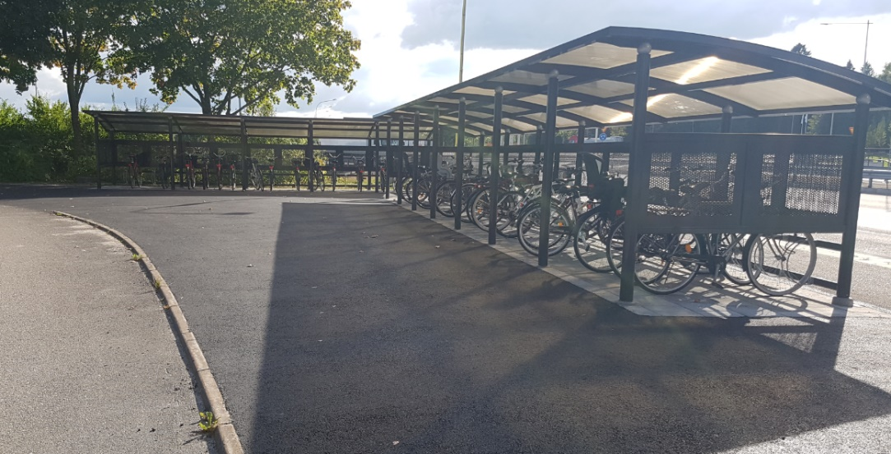

Nyanlagd cykelparkering vid Korsebergsvägen

För att garantera tillgång till parkering utgår de flesta städer från särskilt framtagna

parkeringstal för bil när bygglov ges. På samma sätt börjar många städer nu ta fram

parkeringstal för cykel vilket även Vänersborg har gjort. Möjligheten att parkera sin cykel på ett tryggt och bekvämt sätt är en viktig förutsättning för att cykeln ska kunna vara ett attraktivt alternativ till bilen. För att ytterligare uppmuntra till cykling bör cykelparkeringen anläggas på ett närmare avstånd från målpunkten än bilparkeringen.

## Cykelvägvisning

Det övergripande cykelvägnätet har till uppgift att ta hand om trafiken mellan olika områden inom staden samt de mer långväga cykeltransporterna. Cykelvägarnas sträckning är inte alltid gena eller lättorienterade. För att man på ett effektivt sätt ska kunna nå målpunkter inom tätorten krävs en fungerande vägvisning. Behovet är störst för nytillkomna cyklister eller när någon vill utvidga eller förändra sin cykeltur. Skyltningen av cykelstråken är också en del i marknadsföringen av cykeln som transportmedel. Konsekvent vägvisning förtydligar stråken och visar att Vänersborg ser seriöst på cyklandet. Härutöver kan det också finnas ett visst behov av att visa till vissa specifika lokala mål utmed stråken.

Alla cykelstråk kan dock inte vägvisas. Det skulle leda till en ohanterlig mängd målpunkter särskilt med hänsyn till att de flesta cykelstråken möts i den centrala delen av staden.

## Kartor

På kommunens hemsida finns det en cykelkarta. En ny är framtagen som bland annat skall vara lättare att kunna skriva ut. Den nya cykelkartan skall också finnas i tryckt form och finnas tillgänglig bland annat på Visit och kommunhuset.

## Turism, fritid och rekreation

Det finns ett flertal olika cykelleder i kommunen att välja på. Sverige-, Västgöta-, och Dalslandsleden går alla genom Vänersborg. Dessutom finns Linnéleden samt Trollhättan-Vänersborgsleden. En ny cykelled, Vänerleden kommer invigas 2021 som sträcker sig runt hela Vänern. Förutom dessa leder finns många bra och trevliga cykelvägar, ofta i närheten av vatten, i och runt Vänersborg.

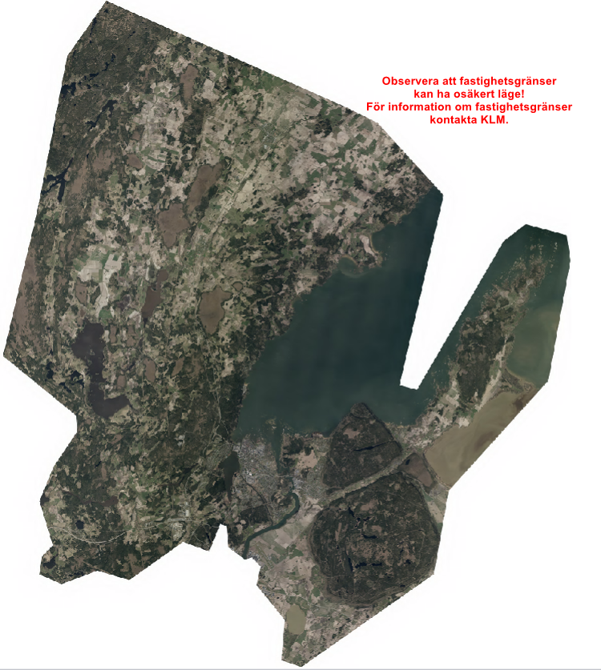

Linnéleden

Sverigeleden

Västgötaleden

Dalslandsleden

Thn-Vbgleden

Vänerleden

# Föreslagna åtgärder

## Utbyggnad av kommunala GC-vägnätet

1. Mariero, ny GC-väg utefter Sandmarksgatan mellan Marierovägen och Nämndemansgatan. Sträckan är cirka 100 meter och knyter ihop GC-vägen utefter Nämndemansgatan och Tärnaskolan med GC-vägarna på Marierovägen och nya GC-vägen som ansluter från Holmängen via GC-tunneln.

Planerad byggstart 2021

Beräknad kostnad 150 000:-

1. Korseberg, en gång- och cykelväg planeras utefter Vassbotten och runt Korsebergsområdet. Det handlar om en sträcka på cirka 900 meter.

Planerad byggstart var 2020 men överklagat till Länsstyrelsen

Beräknad kostnad 2 000 000:-

1. Vänersborg - Frändefors, en gång- och cykelväg mellan Vänersborg och Frändefors. För de sträckor som ligger utmed E45 ansvarar Trafikverket och färdigställde detta under våren 2016. Den sydligaste sträckan som är på cirka 1,5 km mellan infarten till Hundgården och strax innan Gestadvägen ligger på kommunens ansvar. Ny detaljplan som möjliggör denna väg antagen hösten 2020.

Anläggs 2021.

Beräknad kostnad 3 000 000:-

1. Mariedal, gång- och cykelvägsanslutningar till exploateringsområdet Mariedal östra.

Påbörjat 2020

1. Öxnered, gång- och cykelvägar i och till exploateringsområdet i Öxnered / Skaven.

Påbörjat 2020

1. Brålanda, gång- och cykelvägsanslutningar till exploateringsområdet i Källeberg.

Planerad byggstart var 2021 men Detaljplan överklagad

1. Öxnered, väg och GC-tunnel planeras under järnvägen vid Skaven

Planerad byggstart 2022

Uppskattad kostnad 20 000 000:-

1. Centrum, en gång- och cykelväg utefter Drottninggatan. Totalt handlar det om en sträcka på drygt 500 meter och skall ersätta det cykelfält som finns idag och binder då ihop GC-stråket mellan Holmängen och Fisktorget.

Planerad byggstart 2022.

Uppskattad kostnad 3 200 000:-

1. Holmängen, en gång- och cykelväg planeras mellan Kilgatan och Videgatan utefter Östra vägen.

Totalt handlar det om en sträcka på cirka 300 meter och binder ihop GC-passagen över järnvägen vid Videgatan med industriområdet Kilgatan.

Planerad byggstart 2022.

Uppskattad kostnad 500 000:-

1. Centrum, en gång- och cykelväg planeras utefter Vassbottenledens västra sida mellan Resecentrums östra del och evenemangsområdet Sanden (avsnittet mellan Brogatan och Vassbottenleden finns redan).

Totalt handlar det om en sträcka på drygt 300 meter.

Planerad byggstart 2022.

Uppskattad kostnad 2 800 000:-

1. Torpa, en gång- och cykelväg utefter Tegelbruksvägen mellan Ankargatan och Stora Torpas gata. Totalt handlar det om en sträcka på 300 meter och underlättar angöring med cykel till Kretsloppsparken.

Planerad byggstart 2022.

Uppskattad kostnad 1 000 000:-

1. Torpa, en gång- och cykelväg utefter Gropbrovägen mellan Arenan och Stjärnvägen. Det handlar om en sträcka på cirka 600 meter och GC-banan skall anläggas på den norra sidan av vägen. Detta är sista delen till att det finns GC-väg längs hela Gropbrovägen

Planerad byggstart 2023.

Uppskattad kostnad 1 500 000:-

1. Mariero, en gång- och cykelväg planeras utefter Almgatan mellan Gropbrovägen och Ollenicklas väg. Det handlar om en sträcka på knappt 300 meter och ska förbinda GC-vägen vid Gropbrovägen med GC-vägen vid Ollenicklas väg.

Planerad byggstart 2024.

Uppskattad kostnad 2 000 000:-

1. Torpa, en gång- och cykelväg utefter Tegelbruksvägen mellan Ankargatan och Propellergatan.

Totalt handlar det om en sträcka på cirka 700 meter. Kommer underlätta för cyklister och gående som ska till Kretsloppsparken söderifrån och ingår i arbetet att bygga GC-väg längs hela Tegelbruksvägen.

Planerad byggstart 2024.

Uppskattad kostnad 2 000 000:-

1. Mariedal, en gång- och cykelväg utefter Restadvägen mellan GC-vägarna Stjärnvägen och Ollenicklas väg. Samtidigt borttag av trottoar på östra sidan.

Totalt handlar det om en sträcka på 230 meter.

Planerad byggstart 2024.

Uppskattad kostnad 1 000 000:-

1. Mariero, en gång- och cykelväg utefter Marierovägen mellan Gropbrovägen och Algatan. Det handlar om en sträcka på cirka 400 meter och ansluter till den befintliga GC-vägen som går utefter Marierovägen.

Planerad byggstart 2024.

Uppskattad kostnad 3 000 000:-

1. Onsjö, en gång- och cykelväg längs med Johannesbergsvägen och vid sidan om den enskilda vägen (väg 24829) som leder till Onsjö golfklubb.

Totalt handlar det om en sträcka på drygt 2 km.

Planerad byggstart 2025

Uppskattad kostnad 3 500 000:- (Fastighet står för 2 500 000:-)

1. Tegelbruksvägen – Kanalvägen vid Kretsloppsparken, en sträcka på ca 70 meter.

Planerad byggstart 2025

Uppskattad kostnad 100 000:-

1. Centrum-Blåsut, en gång- och cykelväg planeras mellan Vänersborgs resecentrum och Blåsut. I samband med ny järnvägsbro planeras att anlägga en GC-väg via den till Blåsut. Sträckan är cirka 600 meter.

Planerad byggstart 2026.

Uppskattad kostnad 5 000 000:-

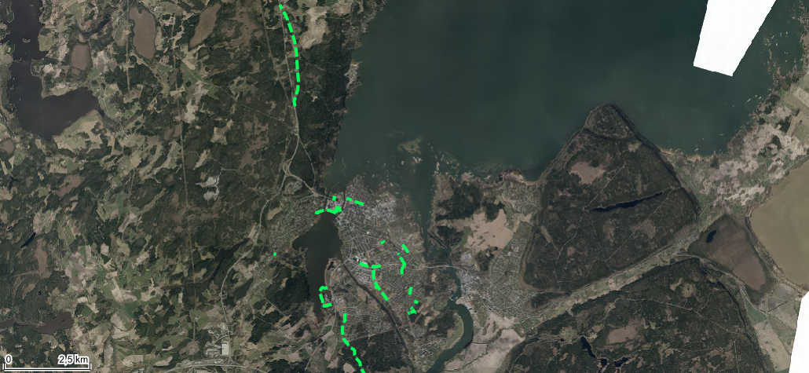

Planerade åtgärder fram till och med 2026

1. Centrum, ny GC-bro över gamla hamnkanalen i Sundsgatans förlängning. (nyinlagd)
2. Katrinedal, gång- och cykelvägsanslutningar till exploateringsområdet i Katrinedal norra
3. Önafors, En gång- och cykelväg planeras mellan Lillån och Jutatorpet. En sträcka på cirka 1 000 meter. En sammanhängande cykelled skapas runt hela Huvudnäsön. En del ligger på privat mark.

Uppskattad kostnad 800 000:-

1. Brålanda, en GC-väg utmed Allégatan mellan Storgatan och järnvägsstationen. En sträcka på cirka 300 meter. (nyinlagd)

Uppskattad räknad kostnad 800 000:- Aktuellt då tågstopp blir verklighet.

1. Brålanda, en GC-väg utmed Järnvägsgatan mellan Poppelgatan och Järnvägsstationen. En sträcka på cirka 160 meter. (nyinlagd)

Uppskattad räknad kostnad 300 000:- Aktuellt då tågstopp blir verklighet.

1. Brålanda, en GC-väg utmed Poppelgatan. En sträcka på cirka 300 meter. (nyinlagd)

Uppskattad räknad kostnad 600 000:- Aktuellt då tågstopp blir verklighet och Källeberg utbyggt.

1. Vargön, en gång- och cykelväg utefter Storegårdsvägen mellan Nordkroksvägen (Lindvägen) och Lilleskogsvägen.

Totalt handlar det om en sträcka på cirka 1,3 km.

Uppskattad kostnad 3 500 000:-

1. Vargön, en GC-väg utmed Tallvägen mellan Lövvägen och Storegårdsvägen. En sträcka på cirka 100 meter.

Uppskattad kostnad 200 000:-

1. Hagaparken, GC-väg mellan Fabriksgatan och Repslagarvägen. En sträcka på knappt 200 meter.

Uppskattad kostnad 300 000:-

1. Vargön, en gång- och cykelväg planeras utefter Granåsvägen mellan Stationsvägen och strax norr om kyrkan.

Totalt handlar det om en sträcka på drygt 800 meter.

Uppskattad kostnad 1 500 000:-

1. Vänersborg norra, en gång- och cykelväg utefter Frändeforsvägen mellan väg 2050 och vägen till Ursand (väg 25482)

Totalt handlar det om en sträcka på knappt 800 meter.

Uppskattad kostnad 1 000 000:- (Fastighetsenheten)

1. Onsjö, en gång- och cykelväg som förbinder Onsjövägen och GC-vägen på gamla banvallen. Det handlar om en sträcka på cirka 2 500 meter

Uppskattad kostnad 5 000 000:- (Fastighetsenheten)

1. Torpa, en gång- och cykelväg utefter Tegelbruksvägen mellan Restadvägen och Rattgatan.

Totalt handlar det om en sträcka på cirka 900 meter.

Uppskattad kostnad 2 250 000:-

1. Blåsut, en GC-väg utmed Karlsbergsvägen. En sträcka på cirka 700 meter.

Uppskattad räknad kostnad 3 000 000:-

1. Vargön, en GC-väg mellan Stålbrovägen och Nordkroksvägen. En sträcka på knappt 400 meter. belyst? Privat mark.

Uppskattad kostnad 800 000:-

1. Mariedal, en gång- och cykelväg utefter Restadvägen mellan Bruksvägen och Ollenicklas väg.

Totalt handlar det om en sträcka på cirka 400 meter.

Uppskattad kostnad 800 000:-

1. Egna hem, GC-väg utmed Storgatan mellan Torstenssonsgatan och Idrottsgatan. En sträcka på cirka 700 meter

Uppskattad kostnad 1 400 000:-

1. Vassbotten, en gång- och cykelväg utmed Vassbotten mellan Skaven och väg 2025. Totalt en sträcka på cirka 1,5 km. (Fastighetsenheten)

Uppskattad kostnad 4 000 000:-

1. Skaven - Korseberg, en gång- och cykelväg och GC-bro mellan Skaven och Korseberg. När Skaven exploateras skulle en GC-bro kunna anläggas för att knyta ihop med Vänersborgs centrum.

Uppskattad kostnad 50 000 000:- (Fastighetsenheten)?

1. Vargön - Trollhättan, en rekreationscykelväg mellan Vargön och Stallbacka i Trollhättan utmed älven. 3,5 km i Vänersborgs kommun och 2,5 km i Trollhättans kommun.

Uppskattad kostnad 6 000 000:- (Fastighetsenheten)

1. Mariedal, en gång- och cykelväg utefter Restadvägen mellan Brinkevägen och Stjärnvägen.

Totalt handlar det om en sträcka på cirka 1 100 meter.

Uppskattad kostnad 2 000 000:-

1. Vargön, Västra vägen mellan Nordkroksvägen och GC-vägen till Spiggvägen en sträcka på 100 meter.

Uppskattad kostnad 200 000:-

1. Vargön, fortsättning på GC-vägen från Spiggvägen utefter Sikvägen och till Gösvägen en sträcka på 100 meter.

Uppskattad kostnad 200 000:-

1. Katrinedal, en gång- och cykelväg utefter Krypetorpsvägen.

Totalt handlar det om en sträcka på cirka 370 meter.

Uppskattad kostnad 740 000:-

1. Frändefors, en GC-väg utefter del av Aspelundsvägen närmast Ödsmålavägen. En sträcka på drygt 100 meter.

Uppskattad kostnad 280 000:-

1. Holmängen - Viksängen, en gång- och cykelväg och GC-bro mellan Holmängen och Viksängen. Om Viksängen exploateras skulle en GC-bro kunna anläggas för att knyta ihop med Vänersborgs centrum.

Uppskattad kostnad 50 000 000:- (Fastighetsenheten)?

## Utbyggnad av regionala GC-vägar

Ansökan om dessa objekt kan göras var fjärde år för att komma med i den regionala transportinfrastrukturplanen.

Anläggs av Trafikverket men kommunen måste vara medfinansiär med hälften av totalbeloppet. Eftersom kommunen inte är väghållare bör detta vara en övergripande fråga för kommunfullmäktige.

1. Väg 2128, en gång- och cykelväg utmed väg 2128 mellan Lärketorpsvägen och Skogshöjdsvägen.

Anläggs 2021

Ingen kostnad för kommunen. Trafikverket anlägger samtidigt som de bygger cirkulationsplats i korsningen Lärketorpsvägen/väg 2128.

1. Väg 2134 Stenhammarsvägen, en gång- och cykelväg utmed väg 2134 mellan väg 21335 (Rostocksvägen) och cirka 1 000 meter nordväst.

Planerad byggstart 2022-25

Uppskattad kostnad för kommunen 4 650 000:-

1. Väg 2050 Lilleskogsvägen, en gång- och cykelväg utmed väg 2050 mellan Storegårdsvägen och väg 2045 (Vänersnäs). Totalt en sträcka på cirka 4,3 km.

Uppskattad kostnad för kommunen 14 000 000:-

1. Väg 2045 (Vänersnäs)., en gång- och cykelväg utmed väg 2045 mellan väg 2050 och väg 2045.01 Totalt en sträcka på cirka 2,6 km.

Uppskattad kostnad för kommunen 8 450 000:-

1. Väg 2129, Storgatan i Brålanda. En sträcka på 1 km. (nyinlagd)

Uppskattad kostnad för kommunen 6 500 000:-

1. Väg 173, en gång- och cykelväg utmed väg 173 mellan Forsane och E45. Totalt en sträcka på cirka 700 meter.

Uppskattad kostnad för kommunen 2 275 000:-

1. Väg 2149 Gestadvägen, en gång- och cykelväg utmed väg 2149 mellan E45 och Sjung-Sjung. Totalt en sträcka på cirka 2,2 km.

Uppskattad kostnad för kommunen 7 150 000:-

1. Väg 2149 Gestadvägen, en gång- och cykelväg utmed väg 2149 mellan Stigsberget och väg 2154. Totalt en sträcka på cirka 7 km.

Uppskattad kostnad för kommunen 22 750 000:-

1. Väg 2154, en gång- och cykelväg utmed väg 2154 mellan väg 2149 och Sannebo. Totalt en sträcka på cirka 5,5 km.

Uppskattad kostnad för kommunen 17 875 000:-

1. Väg 2056, ny GC-väg utmed väg 2056 mellan järnvägsövergången i Öxnered och infarten till Karlsro. Totalt en sträcka på 280 meter.

Ansökan finns till Trafikverket om ny planskild korsning i annat läge och då är inte detta objekt aktuellt.

Uppskattad kostnad för kommunen 1 820 000:-

1. Väg 2005, en gång- och cykelväg utmed väg 2005 mellan Koppegården och Trollhättan. Samordnas med Trollhättans stad. Totalt en sträcka på cirka 2,5 km.

Uppskattad kostnad för kommunen 8 125 000:-

1. Väg 2045.01 (Vänersnäs)., en gång- och cykelväg utmed väg 2045.01 Totalt en sträcka på cirka 2,6 km.

Uppskattad kostnad för kommunen 8 450 000:-

1. Väg 2129-2135 väster och öster om Storgatan i Brålanda, ny GC-väg utmed väg 2129 och 2135, en sträcka på cirka 700 meter.

Uppskattad kostnad för kommunen 2 275 000:-

1. Väg 2025 mellan Båbergsrondellen och kommungränsen mot Trollhättan, 140 meter. Måste samordnas med Trollhättans stad, vägen är en cykelväg till NÄL:s baksida.

Uppskattad kostnad för kommunen 455 000:-

1. Framfartsvägen till Malöga flygplats, en sträcka på ca 500m.

Uppskattad kostnad för kommunen 1 625 000:-

1. Väg 697, ny GC-väg utmed väg 697 mellan Grunnebo och Väne-Ryr. Totalt en sträcka på cirka 4 km.

Uppskattad kostnad för kommunen 13 000 000:-

1. Väg 2133 Tånvägen. En sträcka på cirka 1,2 km.

Uppskattad kostnad för kommunen 3 900 000:-

1. Väg 2056, ny GC-väg utmed väg 2056 mellan tpl Götered och infarten till Karlsro. Totalt en sträcka på cirka 1,2 km.

Uppskattad kostnad för kommunen 3 900 000:-

1. Väg 42, ny GC-väg från väg 44 och till kommungränsen mot Trollhättan, en sträcka på cirka 3,2 km.

Uppskattad kostnad för kommunen 10 400 000:-

1. Väg 2064 Rössebovägen. Ny GC-väg utmed väg 2064, totalt en sträcka på ca 12,7 km.

Uppskattad kostnad för kommunen 41 275 000:-

1. Väg 2152, Snixåsvägen. Ny GC-väg utmed väg 2152, totalt en sträcka på ca 6,9 km. (nyinlagd)

Uppskattad kostnad för kommunen 22 425 000:-

1. Väg 2029 vid Stenshult. Ny GC-väg utmed väg 2029 mellan väg 697 och väg 2027, totalt en sträcka på ca 3,5 km. (nyinlagd)

Uppskattad kostnad för kommunen 11 375 000:-

1. Väg 2156. Ny GC-väg utmed väg 2156 mellan Brålanda och väg 2149, totalt en sträcka på ca 6 km. (nyinlagd)

Uppskattad kostnad för kommunen 19 500 000:-

1. Väg 2149-2155-2154. Ny GC-väg utmed väg 2149-2155-2154 mellan väg 2156 och Sannebo, totalt en sträcka på ca 3,3 km. (nyinlagd)

Uppskattad kostnad för kommunen 10 725 000:-

## Förbättringar av befintliga GC-vägar

1. Brålanda, rusta upp GC-vägen mellan Rosengatan och hållplatsen vis E45. Cirka 50m, Belysning och asfaltering.

Uppskattad kostnad 100 000:-

Åtgärdas 2021

1. Torpa, förbättra trafiksäkerheten vid GC-passagen över Tegelbruksvägen vid Stora Torpas gata.

Planerad byggstart 2022

Beräknad kostnad 500 000:-

1. Centrum, rusta upp GC-vägen utefter Östra vägen mellan Regementsgatan och AF Carlssons gata.

Planerad byggstart 2023

Beräknad kostnad 1 000 000:-

1. Blåsut, belysning av Sjövikspromenaden som går mellan Moränvägen och Sjöviksvägen. Totalt en sträcka på ca 700 m.

Uppskattad kostnad 700 000:-

Planerad byggstart 2025

1. Onsjö - Trollhättan, en upprustning av GC-vägen som går längs Göta Älv mellan Onsjö golfklubb och Överby i Trollhättan. Totalt en sträcka på cirka 1,8 km. Vägen har idag på vissa delar behov av förbättringar, vägen har heller inte någon belysning vilket gör att vägen inte går att använda den mörka tiden om inte cykeln är utrustad med ordentlig strålkastare vilket inte många är.

Uppskattad kostnad 2 000 000 (Fastighetsenheten)

1. Vargön, förbättra den stig som går från Viksängen och till Nordkroken. Totalt en sträcka på ca 1,3 km.

Uppskattad kostnad 1 500 000:- (Fastighetsenheten)

1. Vargön, GC-vägsanslutning mellan Skogsvägen och Granåsvägen. Är idag en smal grusväg som behöver bättras på. Totalt en sträcka på endast cirka 50 meter. Även passagen över Granåsvägen kan då göras trafiksäkrare.

Uppskattad kostnad 150 000:-

1. Brålanda, GC-vägen mellan Villagatan och Tånvägen. Är idag en grusväg i lite sämre skick och inte belyst. Totalt en sträcka på cirka 350 meter.

Uppskattad kostnad 400 000:-

1. Ursand, belysning av GC-vägen som går mellan Frändeforsvägen och Ursand. Totalt en sträcka på ca 3 km.

Uppskattad kostnad 2 500 000:- (Fastighetsenheten)

1. Blåsut, Asfaltering och förbättring av GC-vägen mellan Wilhelm Kruses väg och Blåsut förskola samt mellan Wilhelm Kruses väg och Sekundantvägen, totalt drygt 200 meter.

Uppskattad kostnad 300 000:-

1. Onsjö, Ny belysning på Ponnystigen söder om Enebacksgatan, drygt 250 meter. (nyinlagd)

Uppskattad kostnad 200 000:-

1. Vargön, ny belysning på GC-vägen längs Nordkroksvägen mellan Gumsevägen och Nordkroken tätbebyggda område totalt cirka 700 meter. (nyinlagd)

Uppskattad kostnad 600 000:-

1. Holmängen, belysning och upprustning av Axel W Erikssons väg mellan Kassaretorpet och förlängningen på Holmängsgatan. Totalt en sträcka på ca 2 km. (nyinlagd)

Uppskattad kostnad 2 500 000:- (Delvis Fastighetsenheten)

1. Holmängen, belysning av Axel W Erikssons väg mellan Länsan och förlängningen på Holmängsgatan. Totalt en sträcka på ca 1,5 km. (nyinlagd)

Uppskattad kostnad 1 500 000:- (Delvis Fastighetsenheten)

1. Vargön, belysning genom Björkåsparken mellan Helenebergsvägen och Kyrkan. Totalt en sträcka på ca 500 m. (nyinlagd)

Uppskattad kostnad 500 000:-

1. Skräcklan, Byta ut befintlig belysning till LED-belysning i Skräckleparken. (nyinlagd)

Uppskattad kostnad ? 000:-

1. Öxnered, rusta upp GC-stigen mellan Öxnered skola och Perrongvägen, totalt knappt 400 meter. (nyinlagd)

Uppskattad kostnad 400 000:- (Delvis Fastighetsenheten)

1. Onsjö, rusta upp GC-stigen förbi lekplatsen Lekhagen, ca 250 meter. (nyinlagd)

Uppskattad kostnad 300 000:-

1. Karls grav, rusta upp GC-vägen Kanalstigen sträckan mellan Ringgatan och bågskyttebanan, ca 2 km. (nyinlagd)

Uppskattad kostnad 2 000 000:-

## Genomförda objekt

**2018**

* Ny GC-väg utefter Olle Nicklas väg
* Ny GC-väg utefter Herman Kreftings gata och GC-passage över Gropbrovägen
* Cykelgarage på Resecentrum och Öxnered
* Ny belysning på GC-vägar – Johannesbergsvägen, Gropbrovägen, Tegelbruksvägen

**2019**

* Ny GC-väg utefter Stationsvägen
* Upprustning och breddning av GC-vägen Fru Elisabeths promenad.
* Upprustning och belysning av GC-vägen mellan Industrigatan och Dalhemsgatan.
* Förbättrat belysningen vid Torpa C, Hedevägen och några GC-tunnlar

**2020**

* Ny GC-väg och tunnel mellan Östra vägen och Marierovägen samt anslutning västerut mot Repslagarvägen.
* Ny gång- och cykelväg mellan Önafors – Östra Mariedal - Brinketorp.
* Ny GC-väg utefter Fridhemsvägen.
* Förbättra framkomligheten och säkerheten längs GC-vägen mellan Öxnered och Centrum genom att höja upp GC-vägen i korsningarna.
* Ny belysning av GC-vägen som går runt Björkholmsgatan.

# Sammanfattning

## Rekommendationer

## Trafiksäkerhet

* På GC-nätets huvudstråk ska cyklisterna vara avskilda från övriga trafikslag i så stor utsträckning som möjligt.
* På huvudgatorna bör GC-banorna vara separerade från biltrafiken.
* Blandtrafik ska endast tillämpas på lokalgator där trafikmängden är låg och säkerheten bedöms vara hög.
* GC-banor och ridvägar måste separeras med skiljeremsa eller liknande.

## Belysning

* Alla huvudstråk ska förses med belysning där ströljus från gatubelysningen inte är tillräcklig.
* Vid korsningar, tunnlar etc. ska man ta särskild hänsyn till kraven på belysning.
* Utformning och dimensionering ska göras med hänsyn till rekommendationer i

VGU.

## Passager och korsningar

* I utsatta korsningar på huvudstråken ska biltrafikens hastighet säkras till 30 km/h.
* Vid måttliga bilflöden ska cyklistens framkomlighet prioriteras där så är möjligt.
* Korsningar med bilvägar med höga trafikflöden bör förses med trafiksignaler eller utföras med planskildhet.
* Antalet korsningspunkter på huvudstråken där cyklisten måste stanna ska

minimeras.

## Vägbeläggning och drift

* Skicket på cykelvägnätet ska inventeras regelbundet.
* Utöver regelbundna kontroller ska man ge allmänheten möjlighet att felanmäla

skador och problem så att åtgärder snabbt kan sättas in.

* Vid avstängningar måste det finnas säkra, korta och bekväma omledningsvägar.
* En provisorisk passage för cyklister bör vara minst 1,8 m bred.
* Snöröjning av cykelvägnätets huvudstråk ska ha högsta prioritering och ska ske stråkbaserat.
* Tiden som grus för halkbekämpning ligger kvar vid barmark ska minimeras.

## Dimensionering

* Dubbelriktade GC-banor där fotgängare och cyklister blandas ska vara minst 3 m breda.
* Dubbelriktade cykelbanor separerade från gångtrafik ska vara minst 2,5 m breda.
* På gator där biltrafiken ej angör kantstenen ska cykelfälten vara minst 1,8 m breda.
* Vid kantstensparkering bör man använda sig av skyddszoner mellan parkerade bilar och cyklister.
* För dimensionering av GC-banorna görs hänvisning till gällande rekommendationer enligt VGU.

## Fasta hinder

* Antal fasta föremål i GC-banornas närhet ska minimeras.
* Eventuella hinder för att styra framkomligheten ska ha reflexer, vara eftergivliga och anpassade efter cykelkärror.

## Trygghet

* I ödsliga områden ska tätvuxen vegetation rensas 5 m brett på båda sidor om

cykelvägen.

* Träd som skymmer belysningen ska beskäras.
* Vid utformning av belysning ska man ta särskild hänsyn till partier som kan

upplevas som otrygga.

* Tunnlar ska vara bredare än själva GC-banan och ha god sikt. Väggar och tak

ska vara ljusa.

* Belysningen i tunnlar ska vara indirekt och med mjuk övergång till belysningen

utanför.

* Det bör finnas tryggare alternativ till ödsliga vägsträckor under dygnets mörka

timmar.

## Parkering

* Korttidsparkering för cykel (0-2 h) ska placeras så nära målpunkten som möjligt.
* Det bör finnas möjlighet att låsa fast cykeln i ramen. Detta är särskilt viktigt vid

långtidsparkering.

* Långtidsparkering för cykel bör ha tak, belysning och lokaliseras till platser med god synlighet. Möjlighet att förvara hjälm och regnkläder ger god service.
* Man ska ta hänsyn till cykelkärror vid planering av cykelparkeringar och se till att de ges tillräckligt med plats.
* Parkeringstal för cykel ska användas för att säkerställa tillgången på attraktiva

cykelparkeringar.

## Vägvisning

* Vägvisning först och främst till regionala mål och områden i staden.
* I andra hand vägvisning till lokal målpunkter.
* Viktigt att tänka på att vägvisningen är konsekvent.

# Uppföljning

Arbetet med att förbättra cykeltrafikens villkor måste genomföras systematiskt och långsiktigt. En avsikt med cykelplanen är att den skall utgöra startskottet på ett arbete där cykeln får en mer central roll i stadsbyggnadsprocessen och att mer resurser läggs på cykelsatsningar.

Cykelplanen är ett praktiskt dokument som ger oss vägledning i kommunens arbete med cykeltrafiken. Med ett övergripande perspektiv visar cykelplanen på vad och var vi ska satsa de resurser som finns i budget. Det är viktigt att i första hand investera och utveckla gång- och cykelvägnätet där nyttan av cykling är störst.

Cykelplanen uppmärksammar att det utöver en utbyggnad av vägnätet finns en del i det befintliga systemet som bör förbättras till exempel höga kantstenar, belysning, beläggning, vägvisning med mera.

## Andra kringinsatser

* Information på kommunens hemsida behöver uppdateras kontinuerligt. På hemsidan finns information om cykelvett och en cykelkarta. Cykelkartan kan utvecklas mer och information kan ges om exempelvis vintercykling, cykel-planerare, cykelapplikation, pumpstationer, lånecyklar, cykel på kollektivtrafiken, evenemang, cykelparkering, de cykelleder som tas fram och så vidare.
* Resvaneundersökningar bör genomföras och följas upp var 5:e år för att se om man har förbättrat förutsättningarna för ett ökat cyklande utifrån undersökningen.
* Genomföra kontinuerliga cykelräkningar och uppföljningar med cykelräkningar efter att man har genomfört förbättringar på GC-vägnätet.
* Arbeta fram en cykelapplikation och cykelplanerare med en digital cykelkarta som även är lätt att skriva ut.
* Inventera och se över samtliga kommunens cykelparkeringar och standardisera cykelställen. Ställen ska vara funktionella och låssäkra för dagens cykel. Komplettera med fler cykelparkeringar där behov finns.
* Kampanjer där vi kan marknadsföra cykling tillsammans med andra intressenter. Information och/eller föreläsningar på skolorna om trafikundervisning och visa på cykelns fördelar.

## Genomförande

Cykelplanen ska antas av Kommunfullmäktige. Cykelplanen hålls levande och aktuell genom att Gatuenheten årligen ser över cykelplanen och reviderar de delar som är inaktuella genom ett cykelbokslut som redovisas för Samhällsbyggnadsnämnden. Vart fjärde år skall Cykelplanen lyftas upp till Kommunfullmäktige för nytt antagande.